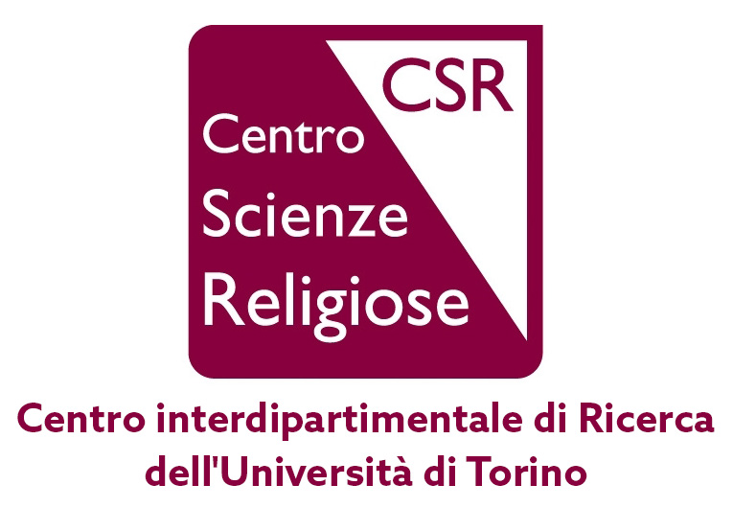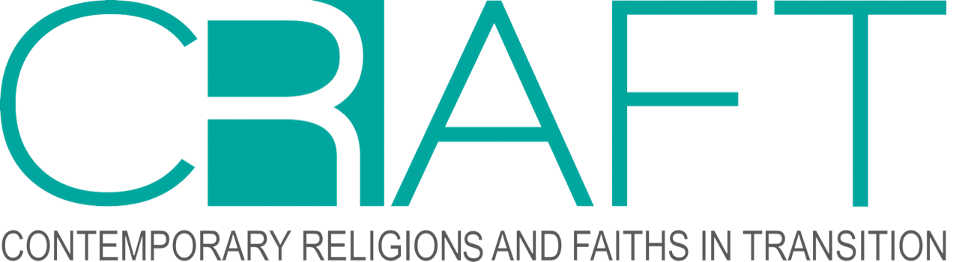

“Religioni nel libro”

Ciclo di incontri di presentazione di libri sul fenomeno religioso nella storia, nella cultura, nel diritto e nella società

**Giovedì 14 novembre 2024, ore 16-19**

**«Messa da parte. Analisi, tendenze ed implicazioni della pratica religiosa in Italia»**

**Campus Luigi Einaudi, Lungo Dora Siena 100, 10153 Torino**

**Aula B1**

**Dibattito a partire dalla presentazione del volume di Luca Diotellavi, *La Messa è sbiadita. La partecipazione ai riti religiosi in Italia dal 1993 al 2019*** (**Rubbettino, 2023)**

**partecipano:**

**Luca Diotallevi**, Università degli Studi Roma Tre

**S.E. mons. Roberto Repole**,Arcivescovo di Torino

**Franco Garelli**, Università degli Studi di Torino

**Luca Ozzano**, Università degli Studi di Torino

**Ilaria Zuanazzi**, Università degli Studi di Torino

**Stefania Palmisano**, Università degli Studi di Torino

**Giovedì 12 dicembre 2024, ore 14-17**

**«Quale idea di famiglia? Le relazioni familiari nelle tradizioni religiose e nelle società multiculturali»**

**Campus Luigi Einaudi, Lungo Dora Siena 100, 10153 Torino**

**Aula C2**

**Dibattito a partire dalla presentazione del volume di Geraldina Boni e Andrea Zanotti (a cura di), *Matrimonio e famiglia tra diritti religiosi e diritti secolari* (Zanichelli, 2024)**

**partecipano:**

**Manuel Ganarin**, Università degli Studi di Bologna

**Luciano Olivero**, Università degli Studi di Torino

**Ilaria Samorè**, Università degli Studi di Bologna

**Alberto Tomer**, Università degli Studi di Bologna

**Nico Tonti**, Università degli Studi di Bologna

**Giovedì 27 marzo 2025, ore 14-17**

**«In cosa credono i giovani? Dalla ricerca del sacro alla ricerca di sé»**

**Campus Luigi Einaudi, Lungo Dora Siena 100, 10153 Torino**

**Aula C2**

**Dibattito a partire dalla presentazione del volume di Paola Bignardi e Rita Bichi, *Cerco, dunque credo? I giovani e una nuova spiritualità* (Vita&Pensiero, 2024)**

**partecipano:**

**Paola Bignardi**, Università Cattolica di Milano

**Rita Bichi**, Università Cattolica di Milano

**Carlo Genova**, Università degli Studi di Torino

**Luca Peyron**, Università Cattolica di Milano

**Roberto Francesco Scalon**, Università degli Studi di Torino

**Giovedì 10 aprile 2025, ore 14-17**

**«Guarire il corpo, curare l’anima»**

**Campus Luigi Einaudi, Lungo Dora Siena 100, 10153 Torino**

**Aula C2**

**Dibattito a partire dalla presentazione del volume di Giovanni Boniolo e Enrica Martinelli (a cura di), *La cura del paziente e la diversità spirituale. Per una medicina interculturale* (Mimesis, 2024)**

**partecipano:**

**Enrica Martinelli**, Università degli Studi di Ferrara

**Matteo Di Placido**, Università degli Studi di Torino

**Nicola Pannofino**, Università degli Studi di Torino

**Fabio Rondano**, Università degli Studi di Torino

**Maria Chiara Ruscazio**, Università degli Studi di Torino

**Venerdì 9 maggio 2025, ore 14-17**

**«Pratiche religiose aperte a tutti? Il futuro degli edifici di culto tra eredità culturale e nuove esigenze»**

**Campus Luigi Einaudi, Lungo Dora Siena 100, 10153 Torino**

**Aula C2**

**Dibattito a partire dalla presentazione del volume di Davide Dimodugno, *Gli edifici di culto come beni culturali in Italia. Nuovi scenari per la gestione e il riuso delle chiese cattoliche tra diritto canonico e diritto statale*, (Rubbettino, 2023)**

**partecipano:**

**Davide Dimodugno**, Università degli Studi di Torino

**Mariachiara Giorda**, Università degli Studi Roma Tre

**Luca Bossi**, Università degli Studi di Torino

**Angelica Federici**, Università degli Studi Roma Tre